2013年北京市高级中等学校招生统一考试

数 学 试 卷

一、选择题（本题共32分，每小题4分）下面各题均有四个选项，其中只有一个是符合题意的。
1. 在《关于促进城市南部地区加快发展第二阶段行动计划（2013-2015）》中，北京市提出了总计约3 960亿元的投资计划。将3 960用科学计数法表示应为 【 】
A. 39.6×10² B. 3.96×10³ C. 3.96×10⁴ D. 3.96×10⁴
2. $\begin{aligned}\left\{0≤x≤2 | \right.\end{aligned}$的倒数是 【 】
A. $\frac{π}{4}$ B. $\frac{π−2}{2}$ C. $\frac{π}{6}$ D. $\frac{4−π}{4}$
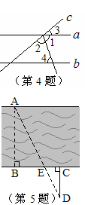
3. 在一个不透明的口袋中装有5个完全相同的小球，把它们分别标号为1，2，3，4，5，从中随机摸出一个小球，其标号大于2的概率为 【 】
A. $\text{CE}⋅\text{CB}=\text{AD}⋅\text{DB}$ B. $\text{CE}⋅\text{CB}=\text{AD}⋅\text{AB}$ C. $\text{AD}⋅\text{AB}={\text{CD}}^{2}$ D. $\text{CE}⋅EB={\text{CD}}^{2}$
4. 如图，直线$\text{28}+6\sqrt{5}$，$\text{30}+6\sqrt{5}$被直线$\text{56}+\text{12}\sqrt{5}$所截，$\text{60}+\text{12}\sqrt{5}$∥$\vec{\text{DE}}⋅\vec{\text{CB}}$，∠1=∠2，若∠3=40°，
则∠4等于 【 】
A. 40°
B. 50°
C. 70°
D. 80°
5. 如图，为估算某河的宽度，在河对岸边选定一个目标点A，在近岸取点B，C，D，使得AB⊥BC，CD⊥BC，点E在BC上，并且点A，E，D在同一条直线上。若测得BE=20m，EC=10m，CD=20m，则河的宽度AB等于 【 】
A. 60m B. 40m
C. 30m D. 20m
6. 下列图形中，是中心对称图形但不是轴对称图形的是 【 】
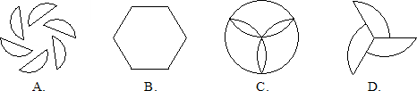
7. 某中学随机地调查了50名学生，了解他们一周在校的体育锻炼时间，结果如下表所示：
时间（小时） | 5 | 6 | 7 | 8
人数 | 10 | 15 | 20 | 5
则这50名学生这一周在校的平均体育锻炼时间是 【 】
A. 6.2小时 B. 6.4小时 C. 6.5小时 D. 7小时
8. 如图，点P是以O为圆心，AB为直径的半圆上的动点，AB=2，设弦AP的长为$2^{x}−2$，△APO的面积为$∀$，则下列图象中，能表示$∃$与$f(x)=\frac{(\text{sin}x−\text{cos}x)\text{sin}2x}{\text{sin}x}$的函数关系的图象大致是 【 】
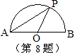
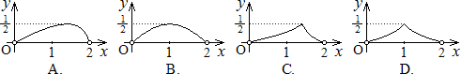

二、填空题（本题共16分，每小题4分）
9. 分解因式：$\overline{x}$=_________________
10. 请写出一个开口向上，并且与y轴交于点（0，1）的抛物线的解析式__________10
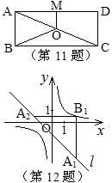
11. 如图，O是矩形ABCD的对角线AC的中点，M是AD的中点，若AB=5，AD=12，则四边形ABOM的周长为__________
12. 如图，在平面直角坐标系O中，已知直线：，双曲线。在$y$上取点A₁，过点A₁作$x$轴的垂线交双曲线于点B₁，过点B₁作轴的垂线交于点A₂，请继续操作并探究：过点A₂作轴的垂线交双曲线于点B₂，过点B₂作轴的垂线交于点A₃，…，这样依次得到上的点A₁，A₂，A₃，…，A_{n}，…。记点A_{n}的横坐标为，若，则=__________，=__________；若要将上述操作无限次地进行下去，则不能取的值是__________

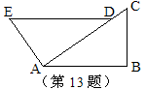
三、解答题（本题共30分，每小题5分）
13. 如图，已知D是AC上一点，AB=DA，DE∥AB，∠B=∠DAE。
求证：BC=AE

14. 计算：。

15.解不等式组：$1$

16. 已知$1$，求代数式$2$的值。

17. 列方程或方程组解应用题：
某园林队计划由6名工人对180平方米的区域进行绿化，由于施工时增加了2名工人，结果比计划提前3小时完成任务。若每人每小时绿化面积相同，求每人每小时的绿化面积。

18．已知关于的一元二次方程有两个不相等的实数根
（1）求的取值范围；
（2）若为正整数，且该方程的根都是整数，求的值。

四、解答题（本题共20分，每小题5分）
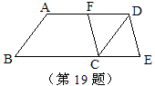
19．如图，在□ABCD中，F是AD的中点，延长BC到点E，使CE=BC，连结DE，CF。
（1）求证：四边形CEDF是平行四边形；
（2）若AB=4，AD=6，∠B=60°，求DE的长。

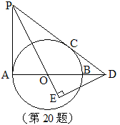
20．如图，AB是⊙O的直径，PA，PC分别与⊙O 相切于点A，C，PC交AB的延长线于点D，DE⊥PO交PO的延长线于点E。
（1）求证：∠EPD=∠EDO
（2）若PC=6，tan∠PDA=，求OE的长。

21．第九届中国国际园林博览会（园博会）已于2013年5月18日在北京开幕，以下是根据近几届园博会的相关数据绘制的统计图的一部分：
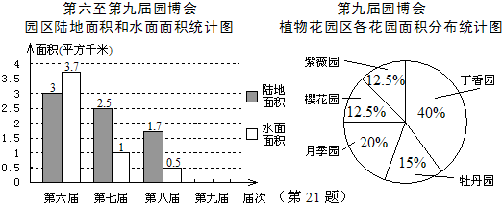
（1）第九届园博会的植物花园区由五个花园组成，其中月季园面积为0.04平方千米，牡丹园面积为__________平方千米；
（2）第九届园博会园区陆地面积是植物花园区总面积的18倍，水面面积是第七、八两届园博会的水面面积之和，请根据上述信息补全条形统计图，并标明相应数据；
（3）小娜收集了几届园博会的相关信息（如下表），发现园博会园区周边设置的停车位数量与日接待游客量和单日最多接待游客量中的某个量近似成正比例关系，根据小娜的发现，请估计将于2015年举办的第十届园博会大约需要设置的停车位数量（直接写出结果，精确到百位）。
第七届至第十届园博会游客量与停车位数量统计表
 | 日均接待游客量  （万人次） | 单日最多接待游客量  （万人次） | 停车位数量  （个）
第七届 | 0.8 | 6 | 约3 000
第八届 | 2.3 | 8.2 | 约4 000
第九届 | 8（预计） | 20（预计） | 约10 500
第十届 | 1.9（预计） | 7.4（预计） | 约________

22．阅读下面材料：
小明遇到这样一个问题：如图1，在边长为的正方形ABCD各边上分别截取AE=BF=CG=DH=1，当∠AFQ=∠BGM=∠CHN=∠DEP=45°时，求正方形MNPQ的面积。
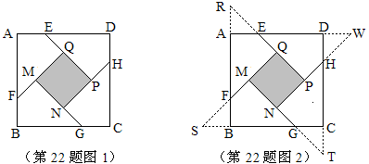
小明发现：分别延长QE，MF，NG，PH，交FA，GB，HC，ED的延长线于点R，S，T，W，可得△RQF，△SMG，△TNH，△WPE是四个全等的等腰直角三角形（如图2）
请回答：
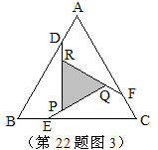
（1）若将上述四个等腰直角三角形拼成一个新的正方形（无缝隙，不重叠），则这个新的正方形的边长为__________；
（2）求正方形MNPQ的面积。
参考小明思考问题的方法，解决问题：
如图3，在等边△ABC各边上分别截取AD=BE=CF，再分别过点D，E，F
作BC，AC，AB的垂线，得到等边△RPQ，若$\text{200}$，则AD的为_ 。

五、解答题（本题共22分，第23题7分，第24题7分，第25题8分）
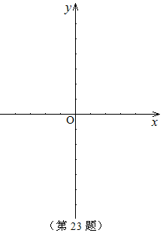
23．在平面直角坐标系$\text{250}$O$\text{300}$中，抛物线$\text{200}$（$\text{250}$）与$\text{300}$轴交于点A，其对称轴与$\text{2006}$轴交于点B。
（1）求点A，B的坐标；
（2）设直线$\text{2007}$与直线AB关于该抛物线的对称轴对称，求直线$\text{2008}$的解析式；
（3）若该抛物线在$\text{2009}$这一段位于直线$\text{2010}$的上方，并且在$0$这一段位于直线AB的下方，求该抛物线的解析式。

24．在△ABC中，AB=AC，∠BAC=$\text{121}$（$\text{146}$），将线段BC绕点B逆时针旋转60°得到线段BD。
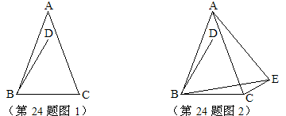
（1）如图1，直接写出∠ABD的大小（用含$\text{217}$的式子表示）；
（2）如图2，∠BCE=150°，∠ABE=60°，判断△ABE的形状并加以证明；
（3）在（2）的条件下，连结DE，若∠DEC=45°，求$\text{276}$的值。

25．对于平面直角坐标系$\text{174}$O中的点P和⊙C，给出如下定义：若⊙C上存在两个点A，B，使得∠APB=
60°，则称P为⊙C 的关联点。已知点D（，），E（0，-2），F（，0）
（1）当⊙O的半径为1时，
①在点D，E，F中，⊙O的关联点是__________；
②过点F作直线交轴正半轴于点G，使∠GFO=30°，若直线$x$上的点P（$y$，$O$）是⊙O的关联点，求$1$的取值范围；
（2）若线段EF上的所有点都是某个圆的关联点，求这个圆的半径$2$的取值范围。
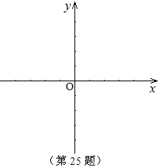

2013年北京市高级中等学校招生统一考试

数学试卷答案及评分参考
一、选择题（共32分，每题4分）1-8 BDCCBABA
二、填空题（共16分，每题4分）9. 10.答案不唯一 11.20 12.
三、解答题（共30分，每题5分）
13.证：因为≌，所以（全等三角形对应边相等）
14.解：原式
15.解：不等式组的解集为
16.解：原式，当时，原式
17.解：设每人每小时的绿化面积为x平方米
依题有 解得 经检验是原方程的解
答：每人每小时的绿化面积为平方米
18.解：（1）， （2）
四、解答题（共20分，每题5分）
19. 证:（1）利用，得出四边形CEDF是平行四边形
解：（2）
20. 证：（1）因为,所以 解：（2）
21. 解：（1）00.3（2）第九届陆地面积3.6平方千米，水面面积1.5平方千米（3）
22. 解：（1）a ；（2）2 ；
五、解答题（共22分，23题7分，24题7分，28题8分）
23．解：（1）易得、；
（2）设直线l解析式为， 根据对称，易得直线l与直线AB关于x轴对称，∴直线l过，又∵，∴，得，∴直线l解析式为；
（3）根据对称，抛物线在这一段位于直线l的上方，相当于抛物线在这一段于直线AB的上方，又∵在这一段位于直线AB的下方，
∴抛物线过点，∴抛物线解析式为．
24．（1）；
（2）等边三角形；连接AD、CD，可得△BCD为等边三角形，在△ABD和△ACD中，
∵∴△ABD≌△ACD（SSS）∴，
在△ABD和△EBC中，∵∴△ABD≌△EBC（ASA）∴，又∵，∴△ABE为等边三角形．
（3）由（2）得，，又∵，∴△DCE为等腰直角三角形，∴，∴，∴，∴．
25、解：（1）①D、E
②，直线与圆相离，直线外的点如果作圆的切线，此时切点与点P以及圆心组成的角<，就不可能是关联点，相切如果正好是，则意味着点到圆心的距离等于2，，，点到圆心的距离小于2的均可以是关联点
（2），线段的中点在圆心，此时圆的最小半径为1

